Фотопримеры брака

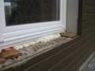
Опорные (несущие) колодки необходимо удалять после устройства теплоизоляционного слоя монтажного шва оконного блока, а места их установки заполнить теплоизоляционным материалом. На подоконниках следует предусматривать защитные покрытия из цементного раствора, кровельной стали и др.
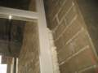
Монтажный шов оконных блоков должен иметь внутренний - пароизоляционный слой.
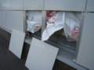
Пропуски в укладке утепляющего слоя
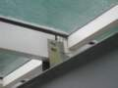
Участок крепления конструкции крыши к несущему основанию выбран неверно, не обеспечена опора части кровли, поврежден профиль.
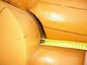
Дефект устройства соединения «в чашку» деревянного сруба, отсутствие конопатки по соединительному шву
Дефект устройства монолитных железобетонных конструкций в виде местных неровностей, оголения арматуры, отклонения геометрических характеристик сечения
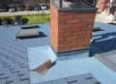
Дефект устройства кровельного покрытия
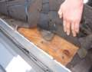
При вскрытии обнаружены увлажненные участки
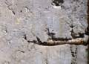
Обнажение арматуры, подверженной активной коррозии
Арматура проходит слишком близко от поверхности.
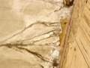
Участки с обнажением утеплителя
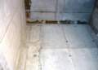
Наплывы бетона на основные конструкции
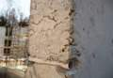
Поры и пустоты в монолитных конструкциях
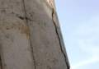
Растрескивания и сколы бетона
Усадочные трещины
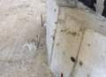
Отклонения конструкций от горизонтальной и вертикальной плоскостей
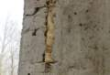
Элементы пиломатериалов в теле бетона
Высоты и подтеки
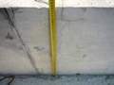
Вертикальные сквозные трещины
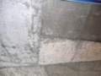
Между бетонированными участками нет плотного сопряжения
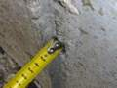
Выступы при выполнении и совмещении бетонных конструкций
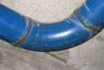
Трубопроводы инженерных систем подвергаются коррозии, особенно по сварным швам
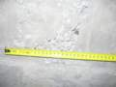
Непровибрированный бетон
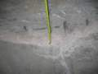
Отсутствие защитного слоя
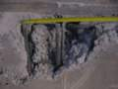
Каверны и пустоты в бетоне
Трещины в результате нарушений при производстве бетонных работ
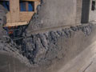
Недолив. Нарушение технологии бетонных работ
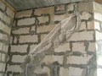
Трещина, образовавшаяся в результате просадки фундамента
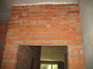
прогиб перемычки дверного проема. Нарушение технологии производства работ
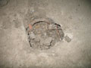
Раковины на поверхности плиты пола
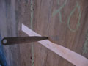
Трещина в бетонной конструкции чаши бассейна
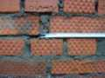
Нарушение размера вертикального шва
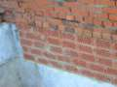
Недопустимое использование пустотелого кирпича в цоколе здания
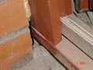
Нарушение ГОСТ установки окна
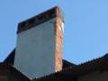
Осыпание некачественной штукатурки
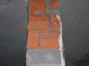
Дефектная кирпичная кладка
Растрескивание наружной штукатурки стен
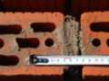
Превышение толщины шва
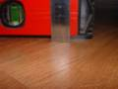
Недопустимый прогиб паркетного пола
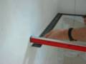
Неперпендикулярность стен
Отклонение стены от вертикали
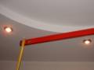
Неровный потолок
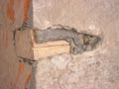
нарушение строительной технологии
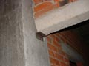
грубейшее нарушение СНиПа

